DISEÑO DE LA RECONSTRUCCIÓN Y AMPLIACIÓN DEL PUENTE 17 DE SEPTIEMBRE EN LA CIUDAD DE MILAGRO.

Fabián Peñafiel Torres¹, Julio Rodríguez Ríos².

¹ Egresado de Ingeniería Civil.
² Director de Tesis. Ing. Civil. Titula en la Universidad Católica Santiago de Guayaquil 1975, Diplomado en uso de Utilitarios. ESPOL, Próximo Masterado en Docencia e Investigación Educativa. ESPOL, Profesor de ESPOL desde 1990, Profesor de La Universidad Católica Santiago de Guayaquil desde 1976.

RESUMEN.-
Con el propósito de mejorar el tránsito en un sector sumamente conflictivo en la parte central de la Ciudad de Milagro, se realizo esta tesis de grado cuyo objetivo principal es el de proporcionar un estudio de Consultoría que permita la ampliación del puente construido sobre el Río Milagro a la altura de la avenida “17 de Septiembre”, de una manera segura que contemple el crecimiento de la demanda de tráfico vehicular y peatonal, para lograr que mejore el entorno funcional y urbanístico de la ciudad.

El proyecto esta dirigido a conseguir objetivos puntuales como el mejoramiento de la circulación vehicular y peatonal de la zona donde se producen grandes congestionamientos de tráfico en horas pico, para lograr esto se dimensiono el proyecto con una sección transversal tal que cubra las necesidades de la población proyectada para los próximos 50 años considerando las tasas de crecimiento tanto peatonales como vehiculares establecidas en el ultimo censo poblacional realizado en el país. Además se proporciona una estructura con un diseño arquitectónico moderno de tal forma que este marque el punto de partida de una nueva era en el diseño urbanístico de la ciudad, esta estructura se diseño considerando las normas y especificaciones técnicas de diseño vigentes para este tipo de proyectos.

El proyecto a planteado es auto sustentable puesto que la concepción del mismo mejora la calidad de vida de los moradores de la ciudad solucionando los problemas que en la actualidad se presentan, además de proporcionarle a la ciudad una estructura arquitectónica moderna y estructuralmente segura

INTRODUCCIÓN.-
Como residente en la ciudad de Milagro he podido sentir la necesidad de la ejecución de un proyecto que permita mejorar el tráfico tanto vehicular como peatonal en un punto tan conflictivo como lo es el Puente 17 de Septiembre sobre el río Milagro, siendo esta una necesidad de la que se han hecho eco los diferentes alcaldes y autoridades municipales pero solamente como promesas de campaña electoral dejando que el problema con el paso del tiempo, como consecuencia el crecimiento de la población y el parque automotor de la ciudad hagan en la actualidad de este proyecto una necesidad imperiosa de la ciudad.

En calidad de estudiante de la carrera de Ingeniería Civil de la Facultad de Ingeniería en Ciencias de la Tierra de la Escuela Superior Politécnica del Litoral y a manera de aporte ciudadano me sentí en la obligación de plantear una solución al grabe problema antes descrito, es por eso que solicite la autorización a los personeros municipales del periodo 2000 – 2004 para realizar un estudio pre-preliminar que permita determinar las condiciones actuales del puente que consistió básicamente en una evaluación funcional, estructural y ambiental del puente, la misma que fue realizada con el asesoramiento de profesionales de ingeniería Civil de la ciudad de milagro. Como resultado de este primer análisis se planteo la necesidad urgente de la reconstrucción y ampliación del puente, contando para ello con el beneplácito del alcalde de la ciudad el mismo que contrato los estudios preliminares y diseños definitivos de la “Ampliación de los puentes 17 de Septiembre y los Chirijos” haciendo de esta manera realidad un anhelo de la ciudadanía milagreña represado por muchos años.

CONTENIDO.-
La presente tesis de grado esta constituida por tres capítulos los cuales se denominaron:
1.- Diagnóstico.
2.- Estudios de Ingeniería Básica.
3.- Diseños Definitivos.

En el Capitulo de Diagnostico se realizo una sinopsis histórica del puente. Seguido se procedió a la elaboración de el diagnóstico funcional para determinar el volumen de tráfico vehicular y peatonal que circula por el puente, simultáneamente se realizo un diagnóstico estructural para establecer la situación actual del puente para esto se realizaron inspecciones visuales y ensayos no destructivos en la estructura, además de las evaluaciones antes mencionada se procedió a la elaboración de un breve diagnóstico ambiental. Una vez terminadas todos los diagnósticos antes mencionados se elaboro una evaluación urbana de la ciudad para finalmente formular alternativas para el diseño de la nueva estructura.

Es este capítulo se realizaron los Estudios de Ingeniería Básica tales como estudios topográficos y geotécnicos para poder establecer las condiciones actuales del lugar y parámetros para los diseños definitivos, además se realizo el estudio estructural y consideraciones de riesgo sísmico de cada una de las alternativas planteadas en la fase de diagnóstico.

En este capitulo denominado Diseños Definitivo se procedió a elaborar el diseño estructural de la alternativa escogida, indicada en la Figura 1 y Figura 2. Este capitulo comprende todas la memorias técnica de diseño geotécnico, vial y estructural; los cálculos y resultados correspondientes a las memorias técnicas se colocaron en los anexos y en los planos. En esta sección también se colocaron las especificaciones técnicas de construcción, el proceso constructivo y el presupuesto de la obra con sus respectivos anales de precios unitarios.

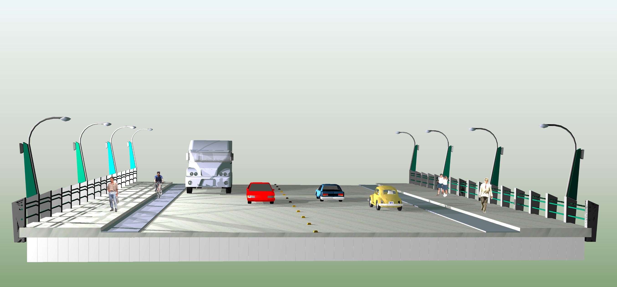

Figura 1. Perspectiva Frontal del Puente

Figura 2. Sección Transversal del Puente

CONCLUSIONES.-

- La estructura existente no cubre las necesidades actuales de la población por lo que es inminente la ampliación del puente.

- La opción de reconstrucción total y ampliación del puente 17 de Septiembre permite resolver todos los problemas de tipo arquitectónico, paisajístico, socio-económico, funcional, y vehicular que se generan actualmente en el puente.

- La alternativa de diseño seleccionada cumple con todos los requerimientos necesarios y satisface todos los problemas que se presentan en la actualidad en el puente, además de proporcionar una estructura estable y en su totalidad nueva.

REFERENCIAS.-

  - STANDARD SPECIFICATIONS FOR HIGHWAY BRIDGES (Seventeenth edition 1996.)
  - NORMAS INTERINAS DE DISEÑO DE CARRETERAS Y PUENTES Y ESPECIFICACIONES TÉCNICAS COMPLEMENTARIAS DE CONSTRUCCIÓN (CORPECUADOR 1999.).
  - ESPECIFICACIONES GENERALES PARA LA CONSTRUCCIÓN DE CAMINOS Y PUENTES MOP 001-F-2000.
  - Braja M. Das. PRINCIPIOS DE INGENIERÍA DE CIMENTACIONES (Cuarta Edición. Internacional Thomson Editores, 2001) pp 387-674.
  - Arthur H. Nilson. DISEÑO DE ESTRUCTURAS DE CONCRETO (Duodécima Edición. McGraw-Hill, 1999) Capitulo 3, 4, 17, 19, 20.
  - Meli Piral. DISEÑO ESTRUCTURAL. (Segunda Edición Limusa Noriega Editores 2000) Capitulo 3, 6, 7.
  - Joseph E Bowles, FOUNDATION ANALYSIS AND DESIGN (McGraw-Hill 1977).
  - Ron S Blicq, TECHNICALLY-WRITE. (Tercera edición).
  - Arthur H. Nilson, DISEÑO DE ESTRUCTURAS DE CONCRETO PREFORZADO. (Primera Edición Limusa Noriega Editores. 1990).

